 | Hranila v rekah in samočistilna sposobnost rek | 
Cilj(i): Dobro stanje voda do leta 2015.
Definicija:
Organsko onesnaženje rek prikazujemo kot povprečno letno vrednost vsebnosti hranil – nitratov in ortofosfatov v vzorcih, odvzetih v okviru rednega spremljanja kakovosti površinskih voda. Povprečne vrednosti so primerjane z vrednostmi ozadja oziroma domnevnimi naravnimi vrednostmi. Naravne vrednosti vsebnosti fosforja in dušika so odvisne predvsem od geološke sestave in tipa prsti v porečju. Tudi povečana vsebnost amonija je posledica organskega onesnaženja vodotoka, ki ga povzročajo komunalne in industrijske odpadne vode ter izpiranje s kmetijskih površin. Vnos velike količine hranil v vode lahko vodi do evtrofikacije oziroma cvetenja. Pojav povzroči ekološke spremembe, ki se kažejo v zmanjšanju števila rastlinskih in živalskih vrst, poleg tega ima negativne posledice tudi na rabo vode.
Samočistilna sposobnost rek izraža količino organske mase, ki se s pomočjo mikroorganizmov v vodi razgradi v anorgansko snov. Grobo merilo za samočistilno sposobnost vodotoka je biokemijska potreba po kisiku (BPK5), ki je ob organskem onesnaženju navadno povečana.
Slika 76-1: Povprečne letne vsebnosti nitrata v rekah (mg N/l) (okvirna vrednost za naravno stanje je 1 mg N/l)
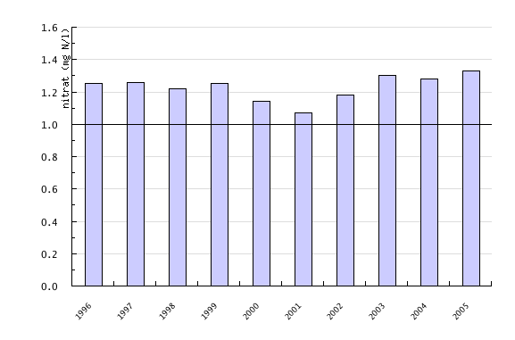
Vir: Enotna zbirka podatkov monitoringa kakovosti voda, Agencija Republike Slovenije za okolje, 2007

Slika 76-2: Povprečne letne vsebnosti ortofosfata v rekah (µg P/l) (okvirna vrednost za naravno stanje je 10 µg P/l)
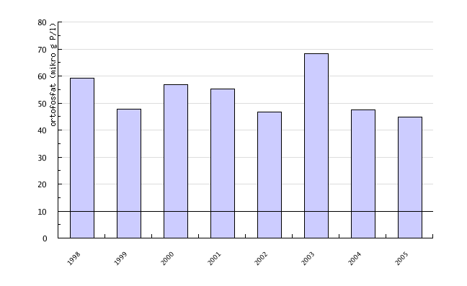
Vir: Enotna zbirka podatkov monitoringa kakovosti voda, Agencija Republike Slovenije za okolje, 2007
Slika 76-3: Povprečne letne vsebnosti amonija (µg N/l) (okvirna vrednost za naravno stanje je 15 µg N/l)
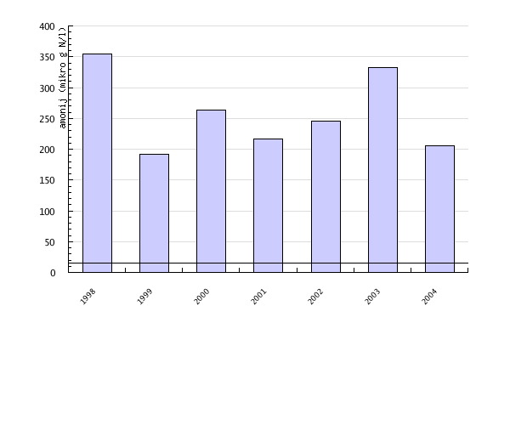
Vir: Enotna zbirka podatkov monitoringa kakovosti voda, Agencija Republike Slovenije za okolje, 2007

Slika 76-4: Povprečne letne vrednosti biokemijske potrebe po kisiku – BPK5 (mg O2/l)
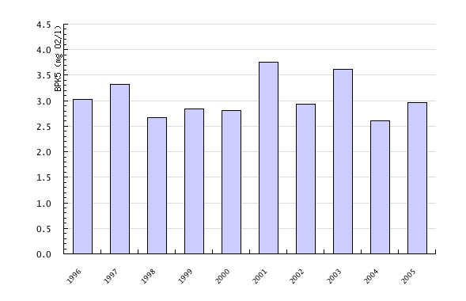
Vir: Enotna zbirka podatkov monitoringa kakovosti voda, Agencija Republike Slovenije za okolje, 2007
Komentar:
Onesnaženje z dušikovimi spojinami je v veliki večini posledica spiranja s kmetijskih površin, vendar tudi izpusti iz industrijskih obratov lahko predstavljajo velik delež. Za onesnaženje s fosforjem so najpogostejši vzrok odpadne vode iz industrije in odplake iz gospodinjstev. Statistično pomembnega trenda vsebnosti nitrata v danem obdobju ni opaziti. Vrednosti so nekoliko nad ozadjem, ki je naveden za večino evropskih rek (1 mg N/l).
Tudi pri vsebnosti ortofosfata v letih od 1998 do 2005 ni opaziti statistično pomembnega trenda. Vsebnosti ortofosfata presegajo vrednosti ozadja, navedenega za večino evropskih rek (10 µg P/l).
Amonij v vodnem okolju vstopa v oksidacijski proces in se oksidira do oksidiranih dušikovih oblik, predvsem nitrata. Sama oksidacija vpliva tudi na kisikove razmere v vodi, kar dodatno poslabša kakovostno stanje. V nekaterih okoliščinah (kombinacija temperature vode, slanosti in pH-vrednosti) amonij lahko preide v plinasto obliko amoniak, ki je za vodne organizme strupen že v manjših količinah. Vsebnost amonija v površinskih vodotokih Slovenije je višja od 15 µg N/l, kar velja kot ozadje oziroma naravno vsebnost. Statistično značilnega trenda ni mogoče določiti.
Visoka vrednost biokemijske potrebe po kisiku je ponavadi posledica organskega onesnaženja, ki ga povzročajo izpusti komunalnih in industrijskih odpadnih voda ter spiranje s kmetijskih površin. Posledice visokih vrednosti biokemijske potrebe po kisiku se kažejo v poslabšanju kemijske in biološke kakovosti vode, pa tudi v upadanju biološke raznovrstnosti vodne združbe in slabši mikrobiološki kakovosti vode. Po padcu vrednosti BPK5 v letih 1992-1995 so se vrednosti v zadnjih letih ustalile. Znižanje vrednosti biokemijske potrebe po kisiku je verjetno posledica izboljšanja obdelave odpadnih voda in opuščanja industrije, ki močno onesnažuje vodotoke z odpadnimi vodami.

Podatki in viri:
Monitoring kakovosti površinskih vodotokov izvaja Agencija Republike Slovenije za okolje v skladu z letnim programom monitoringa kakovosti površinskih voda. V mrežo je vključeno 90 merilnih mest na leto. Na vseh merilnih mestih se opravijo osnovne fizikalne in kemijske analize ter bakteriološke in saprobiološke analize vzorcev, na izbranih zajemnih mestih pa se ugotavlja tudi vsebnost kovin (voda, suspendirani delci, sediment), organskih snovi v vodi (fenoli, pesticidi, policiklične organske spojine, lahkohlapne organske spojine), AOX, EOX in PCB (voda, sediment). Po temeljnih fizikalnih in kemijskih parametrih se analizira tudi vrednost BPK5 ter vsebnost amonija, nitrata in ortofosfata. Število analiz na posameznih merilnih mestih se izvaja 2- do 24-krat na leto. V obdelavah so prikazane povprečne letne vrednosti koncentracij nitrata, ortofosfata, vsebnosti amonija in biokemijske potrebe po kisiku. Vsebnosti pod mejo detekcije so v izračunih nadomeščene z 0 (nič). Med kisikovimi razmerami je biokemijska potreba po kisiku (BPK5) eden od ključnih parametrov. Za ugotavljanje biokemijske potrebe po kisiku se uporablja preiskus, pri katerem določimo vsebnost raztopljenega kisika, sledi inkubacija vzorca v popolni temi pet dni pri 20 °C in nato ponovna določitev raztopljenega kisika. Razlika med začetno in končno vrednostjo je vrednost biokemijske potrebe po kisiku.
Podatki so vzeti iz Enotne zbirke podatkov monitoringa kakovosti voda na Agenciji Republike Slovenije za okolje.

Preglednica 76-1: Povprečne letne vsebnosti nitrata v rekah (mg N/l) (okvirna vrednost za naravno stanje je 1 mg N/l)
 |  | 1996 | 1997 | 1998 | 1999 | 2000 | 2001 | 2002 | 2003 | 2004 | 2005
nitrat | mg N/l | 1.25 | 1.26 | 1.22 | 1.25 | 1.14 | 1.07 | 1.18 | 1.3 | 1.28 | 1.33

Vir: Enotna zbirka podatkov monitoringa kakovosti voda, Agencija Republike Slovenije za okolje, 2007
Preglednica 76-2: Povprečne letne vsebnosti ortofosfata v rekah (µg P/l) (okvirna vrednost za naravno stanje je 10 µg P/l)
 |  | 1998 | 1999 | 2000 | 2001 | 2002 | 2003 | 2004 | 2005
ortofosfat | mikro g P/l | 59.3 | 47.8 | 56.9 | 55.1 | 46.8 | 68.4 | 47.4 | 44.9

Vir: Enotna zbirka podatkov monitoringa kakovosti voda, Agencija Republike Slovenije za okolje, 2007
Preglednica 76-3: Povprečne letne vsebnosti amonija (µg N/l) (okvirna vrednost za naravno stanje je 15 µg N/l)
 |  | 1998 | 1999 | 2000 | 2001 | 2002 | 2003 | 2004
amonij | mikro g N/l | 355 | 192 | 263 | 216 | 245 | 332 | 206

Vir: Enotna zbirka podatkov monitoringa kakovosti voda, Agencija Republike Slovenije za okolje, 2007
Preglednica 76-4: Povprečne letne vrednosti biokemijske potrebe po kisiku – BPK5 (mg O2/l)
 |  | 1996 | 1997 | 1998 | 1999 | 2000 | 2001 | 2002 | 2003 | 2004 | 2005
BPK5 | mg O2/l | 3.03 | 3.32 | 2.67 | 2.84 | 2.81 | 3.76 | 2.94 | 3.62 | 2.61 | 2.97

Vir: Enotna zbirka podatkov monitoringa kakovosti voda, Agencija Republike Slovenije za okolje, 2007
Zadnji popravki: 5. julij 2007
Avtor(ji): Polona Mihorko, Agencija Republike Slovenije za okolje

